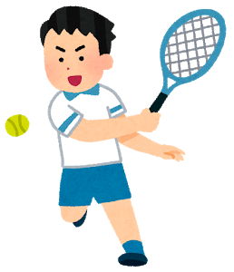
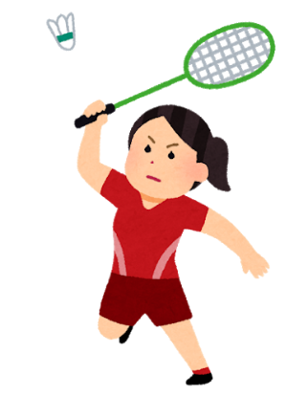
主催：公益財団法人宇部市体育協会

令和４年度 前期
宇部市体育協会スポーツ教室
申込期間
令和４年３月９日（水）～令和４年3月2５日（金）まで
（この期間を過ぎても受付可能な教室もあります）

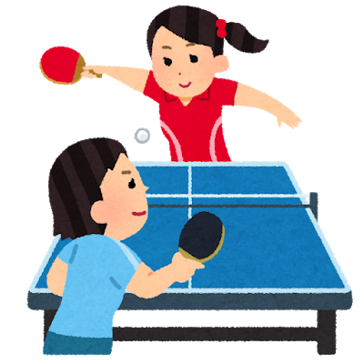

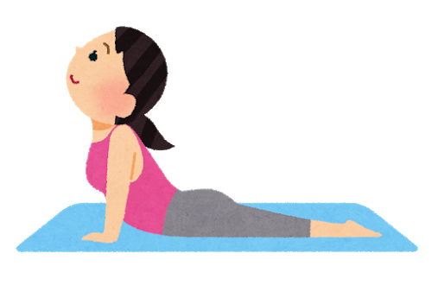

○目 的 宇部市民、勤労者を対象に生涯スポーツとして健全なレクリエーションの普及を図り、
○目 的 体力の向上や健康の増進のみならず明るく豊かで活力のある生活の実現など、心身の両
○目 的 面にわたる健康の保持増進を目的とする。
○対 象 市内に在住または勤務する高校生以下を除く一般の方。
○対 象 （ジャズダンス・ヒップホップダンスは除く）
○申込方法 申込書を持参または、郵便ハガキ、Eメールに必要事項を記入しお申し込みをして下さい。
○申 込 先 〒755-0023 宇部市恩田町四丁目1番4号
○申 込 先 ユーピーアールスタジアム（宇部市野球場）（公財）宇部市体育協会宛
○申 込 先 電話番号：31－1507 Ｅメールアドレス：sportskyoushitsu@ube-taikyou.or.jp
○申込期間 令和４年3月９日（水）～令和４年3月2５日（金）まで必着
○申込期日 （この期間を過ぎても受付可能な教室もあります）
○申込期日 申込者は、開講日に用具と費用を持参し、運動のできる服装で各会場に集合してください。
○その他 ・申込者には事前通知はしませんので、開講日に受講料を持参し、会場にお越し下さい。
○その他 ・ラケット、シューズ、ヨガマット等は個人持ちとなります。
○その他 ・各教室とも毎週開催予定（一部除く）ですが、大会等で開催できない場合がありますの
○その他 ・で、開講日に配布いたします日程表をご確認ください。事前に体育協会ホームページで
○その他 ・もご確認いただけます。（http://ube-taikyou.or.jp/ippankyousitu.html）
○その他 ・新型コロナウイルスの感染状況によっては途中で休止や中止となる場合があります。
○その他 ・⑦ソフトバレーボールは、初心者～初級者を対象とします。
○その他 ・⑧ラージボール卓球については初心者のみとなります。
・⑫ロコモ予防体操は月2回行います。
○その他 ・⑬３Ｂらくらく健康体操は60歳以上の男女を対象とします。
○その他 ・⑭弓道Aと⑮弓道Bの期間は違いますが、講座回数は同じになります。
○その他 ・⑰ジャズダンス・⑱ヒップホップダンスは小学生の男女対象。月2回行います。
○その他 ・⑲ボディメンテナンスと有酸素運動は女性限定の教室になります。ヨガマットが必要
になります。
○その他 ・緊急連絡方法は中止などのお知らせに使用します。 ＬＩＮＥＩＤ：@340vnxpm
申込書のメールに〇をつけた方は【sportskyoushitsu@ube-taikyou.or.jp】へ教室名と氏名を
入力しメールを送信してください。ＬＩＮＥに〇をつけた方は右ＱＲコード
を読み取るか、ＩＤを入力し友達追加をしてください。

№ | 教室名 | 主管 | 会場 | 曜日 | 開催期間 | 受講料 | 開講日  （予定）
① | ソフトテニスＡ | 宇部  ソフトテニス連盟 | 中央公園  テニスコート | 火 | 4月～9月  (10:00～12:00) | 6ヶ月  9,200円 | 4月５日
② | ソフトテニスＢ | 宇部  ソフトテニス連盟 | 西部体育館 | 木 | 4月～9月  (10:00～12:00) | 6ヶ月  6,100円 | 4月７日
③ | ソフトテニスＣ | 宇部  ソフトテニス連盟 | 中央公園  テニスコート | 木 | 4月～7月  (18:00～20:00) | 4ヶ月  6,100円 | 4月７日
④ | テニス | 宇部市  テニス協会 | ・中央公園  テニスコート  ・黒石  テニスコート | 土 | 4月～7月  (9:30～12:00) | 4ヶ月  6,100円 | 4月２日  ※中央  コート
⑤ | バドミントンＡ | 宇部市  バドミントン協会 | 西部体育館 | 水 | 4月～9月  (10:00～12:00) | 6ヶ月  6,700円 | 4月６日
⑥ | バドミントンＢ | 宇部市  バドミントン協会 | 西部体育館 | 水 | 4月～9月  (19:00～21:00) | 6ヶ月  6,700円 | 4月６日
⑦ | ソフト  バレーボール | 宇部市  バレーボール協会 | 西部体育館 | 火 | 4月～9月  (19:00～21:00) | 6ヶ月  6,100円 | 4月５日
⑧ | ラージボール  卓球 | 宇部市卓球協会 | 俵田体育館 | 水 | 4月～9月  ( 9:00～11:00) | 6ヶ月  7,000円 | 4月６日
⑨ | 卓球Ａ  （定員80名） | 宇部市卓球協会 | 俵田体育館 | 水 | 4月～9月  ( 9:00～11:00) | 6ヶ月  7,000円 | 4月６日
⑩ | 卓球Ｂ | 宇部市卓球協会 | 西部体育館 | 月 | 4月～9月  (19:00～21:00) | 6ヶ月  6,100円 | 4月４日
⑪ | ウオーキング  ジャズ | 美枝子ジャズ  カンパニー | 武道館 | 火 | 4月～9月  (10:00～12:00) | 6ヶ月  9,200円 | 4月5日
⑫ | ロコモ予防体操 | 末永整骨院・光 | upr  スタジアム | 水 | 4月～9月  (10:00～11:30) | 月額  2,000円 | 4月６日
⑬ | ３Ｂらくらく  健康体操 | 公益社団法人  日本3B体操協会 | upr  スタジアム | 水 | 4月～3月  (13:30～15:00) | 月額  2,800円 | 4月6日
⑭ | 弓道Ａ | 宇部地区弓道連盟 | 弓道場 | 火・木 | 5月～7月  (10:00～12:00) | 4ヶ月  7,100円 | 5月10日
⑮ | 弓道Ｂ | 宇部地区弓道連盟 | 弓道場 | 水 | 4月～9月  (19:00～20:30) | 6ヶ月  7,100円 | 4月6日
⑯ | フォークダンス | 宇部フォーク  ダンス協会 | 神原中学校 | 木 | 4月～5月  (19:00～21:00) | 全7回  4,000円 | 4月14日

№ | 教室名 | 主管 | 会場 | 曜日 | 開催期間 | 受講料 | 開講日  （予定）
⑰ | ジャズダンス  ※小学生対象 | スズカダンス  スクール | 西部体育施設 | 土 | 4月～3月  (10:00～11:00) | 月額  2,000円 | 4月2日
⑱ | ヒップホップダンス  ※小学生対象 | スズカダンス  スクール | 西部体育施設 | 土 | 4月～3月  (11:00～12:00) | 月額  2,000円 | 4月2日
⑲ | ボディメンテナンスと  有酸素運動  （定員100名） | ANYBODY'S  平田万里子 | 俵田体育館 | 水 | 4月～3月  (11:30～12:30) | 月額  2,300円 | 4月6日

キリトリ✂
✂キリトリ✂--------------------✂キリトリ✂--------------------✂キリトリ✂--------------------✂キリトリ✂
キリトリ✂
教室番号/教室名
氏 名 |  |  |  | 性 別 |  | 年 齢
住 所 |  |  |  | 電 話
緊急連絡方法  ※いずれかに○印  をして下さい。 | 電 話 | メール | ＬＩＮＥ
※緊急連絡方法は中止などのお知らせに使用します。 ＩＤ：@340vnxpm
メールに〇をつけた方は【sportskyoushitsu@ube-taikyou.or.jp】へ教室名と氏名を入力しメールを送信してください。ＬＩＮＥに〇をつけた方は右ＱＲコードを読み取るか、ＩＤを入力し友達追加をしてください。
キリトリ✂

